Отчёт
классного руководителя Борисовой Нины Николаевны
5 класса
ГБОУ ЛНР «Брянковская СШ №4»
за II четверть 2024-2025 уч. год.

- Класс в полном составе был зарегистрирован в региональном проекте «Луганский характер» (05.12.2024г.)
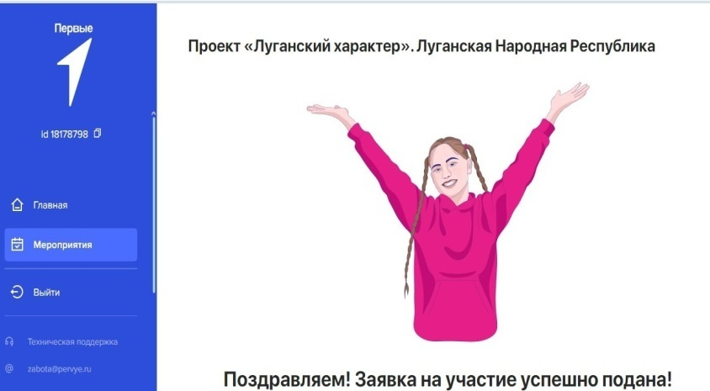
Коллективное участие на региональном уровне – 3 балла.

- Воспитательная работа проводилась согласно регионального компонента "Луганский характер" под девизом «Учись и познавай!». Было выбрано направление "Образование и знания".
С этой целью в классе прошла серия классных часов из цикла «Жизнь выдающихся соотечественников», посвящённых В. И. Далю. Пятиклассники познакомились с биографией выдающегося земляка, его достижениями и произведениями. Посетили школьную библиотеку, где ребятам были представлены работы Даля В. И. в виде толкового словаря – «Толковый словарь живого великорусского языка», сказок, книг пословиц и поговорок. В заключении учащиеся приняли участие в викторине, выполнили задания на знания русских пословиц (отв. Борисова Н.Н.).
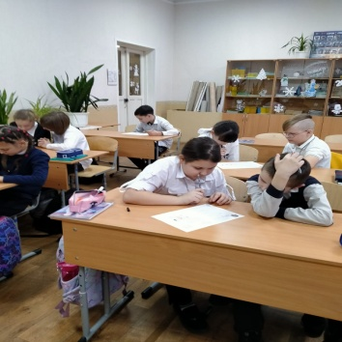
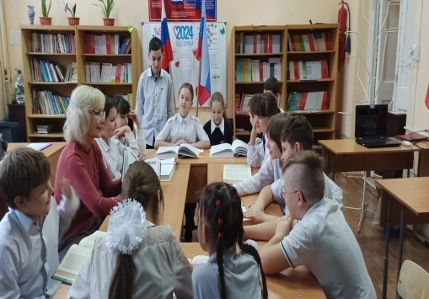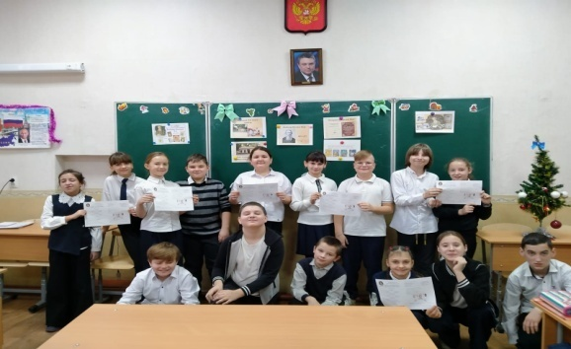

Организация мероприятия в ОУ – 15 баллов.

- Класс принимал участие в общешкольных линейках, посвящённых государственным праздникам:
- Дню Героев Отечества (09.12.2024г., отв. Хлопонина И.Н),
Участие в школьном мероприятии – 10 баллов

- Дню Неизвестного солдата (03.12.2024 г. , отв.Чулюкова А.Р.).
Участие в школьном мероприятии – 10 баллов
- 06.11.2024 в рамках акции "Я - РОССИЯНИН", обучающиеся класса принимали участие в кинолектории приуроченном Дню народного единства преподаватель истории (отв. Жиганова В.Е.).
Участие в школьном мероприятии – 10 баллов
- 08.11.2024 в озноменование 95-летнего юбилея А. Н. Пахмутовой учащиеся класса принимали участие в кинолектории "Александра Пахмутова: история в музыке ". (отв. Хлопонина И.Н., Чугаева А.П.).
Участие в школьном мероприятии – 10 баллов

- В рамках ряда школьных мероприятий, посвященных Всероссийскому дню правовой помощи детям, был проведён мозговой штурм «Школа прав детей» (18.11.2024г., отв. Борисова Н.Н.)
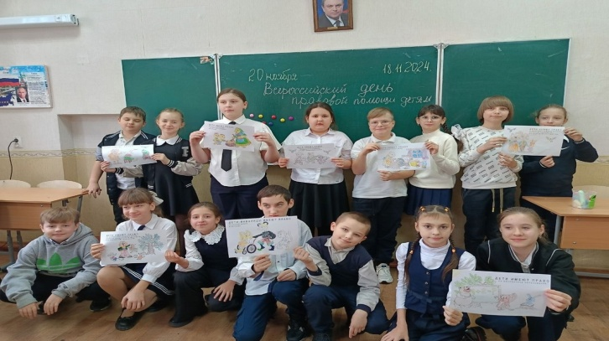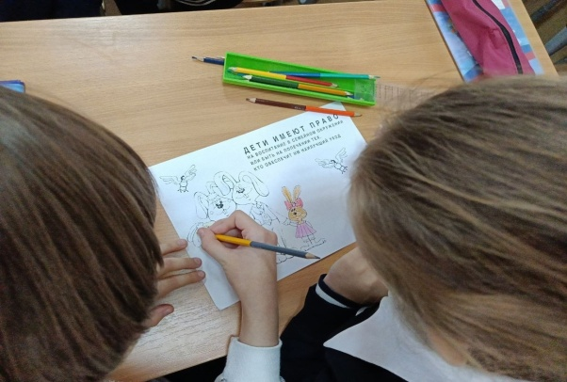
Организация мероприятия в ОУ – 15 баллов.

- В декабре текущего года в рамках городского патриотического проекта «СVOими руками» учащиеся класса вместе с родителями приняли участие в акции «Посылка солдату», направленной на поддержку наших бойцов. Дети передали военнослужащим СВО рисунки и письма с благодарностью, добрыми пожеланиями и верой в победу; вещи первой необходимости.
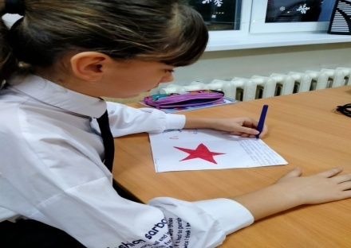
Коллективное участие на муниципальном уровне – 15 баллов.

Классный руководитель __________________ Борисова Н.Н.

